

**职业技能 Skills**

|  |  |  |
| --- | --- | --- |
| **20XX.09- -20XX.07** | **速写培训** | **教务主任** |

**工作内容：**

* 负责机构的前期布置，日常画材采购，宣传招生及收费 ；
* 负责主持教务处的日常行政工作。督促教师的教学计划及安排新生入学，进行排课、调课；
* 通过电话和面对面与家长沟通，挖掘家长实际需求，帮助家长了解公司的服务；
* 为学生进行测评并制定切合实际的学习和进步方案；
* 确保完成计划销售额，并确保利润率；
* 进行老客户的回访及信息的反馈工作；
* 开拓新市场，增加新客户。

|  |  |  |
| --- | --- | --- |
| **20XX.09- -20XX.07** | **速写师范大学** | **教育英语 | 本科** |

**主修课程：**

英语精读、英语泛读、英语语音、英语听力、英语语法、英语口语、英语写作、英语视听说、英语国家社会与文化入门、现代汉语、英汉/汉英翻译基础理论、英美文学欣赏、报刊英语文章选读、心理学、教育学、小学英语教材教法、英语课程标准解读、教育实习等。

院系排名2 / 726 | 平均绩点4.76；连续3年获得国家奖学金。

演示：

主持：

授课：

Excel：

文艺：

Office：

PPT：

Excel：

|  |  |  |
| --- | --- | --- |
| **20XX.09- -20XX.07** | **速写大学** | **级部主任** |

**工作内容：**

* 班主任：

管理班级，配合学校学生科做好学生日常德育工作，倡导以人为本的教育理念，使学生德智体美全面发展。妥善协调学生以及家长与学校关系，减少生源流失率，及时跟踪以及安排学生三年级毕业就业工作，确保校就业率稳定，为今后招生工作带来便利！

* 培训教师：

负责在校学生技能培训工作，担任学生技能培训主讲以及指导教师。能够根据学校要求独立设计培训计划，课程，方案，日志，教学后记等等工作。贯彻实施中职以及高职院校理实一体的职业教育方针！

**教育背景 Education**

**工作经历 Experience**

**自我评价**

本人性格开朗，做事沉稳，富有爱心耐心责任心，热爱教育事业，工作细致，能独立完成上级下达的任务，能承受巨大的工作压力，适应能力及应变能力强，对文员一职有一定的经验，且会设计日常简单的宣传手册及海报等。

虽有不足之处，但会用心学习，不断完善自己，以求能迎合时代要求。

**个人简历**

**现居：**湖北 武汉市

**政治面貌：**团员

**电话：**180-XXXX-XXXX

**邮箱：**Docer@wps.com

**个人信息**

**速写职场**

**求职意向**：小学任课教师

RESUME



|  |  |  |
| --- | --- | --- |
| ***RESONAL*** | ***RESUME*** | ***PRODUCTION*** |

**使用说明**

**INSTRUCION**

**如何替换相片**

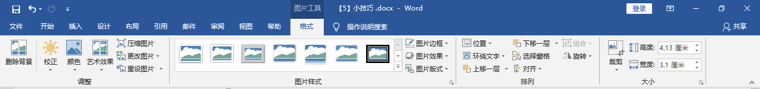

**STEP 1 : 修改裁剪比例**

**STEP 2 : 裁剪为形状 / 大小**

**PS**：**选中**头像 → **右击**选择**【更改图片】**→ 选择**相应头像** → 替换**完成**

**附件删除说明**

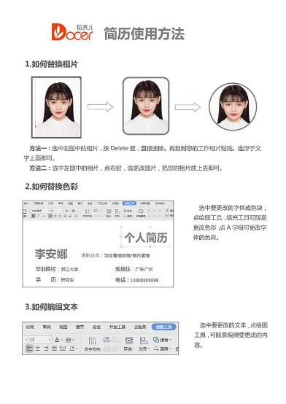

单击第二页

点击Delete键

单机选取右下角文本框

单机Delete键

**更多简历模板**

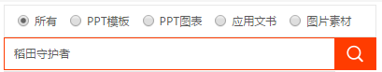

直接搜索：速写简历



**赠送 简历小图标**